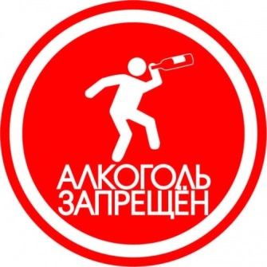Подростки или современная несовершеннолетняя молодежь вместо активного трезвого веселого отдыха находят массу веселья и развлечения в употреблении алкоголя. За употребление табачных, наркотических и алкогольных продукции несут ответственность не только несовершеннолетние. Все представители по воспитанию подростков, которые допустили подобную ситуацию, также могут быть наказаны. До достижения 18-летнего возраста дети полностью находятся на иждивении родителей и те несут полную ответственность за них. После задержания несовершеннолетней личности в состоянии алкогольного воздействия, проводится несколько действий разбирательства. Сначала устанавливается факт, по которому подросток смог приобрести спиртной напиток, например, где он его купил, и какой продавец/кассир продал ему питьё. При определении виновного кассира/продавца он тут же притягивается к ответственности и несет административное наказание. Если несовершеннолетней алкоголь купил посторонний или знакомый взрослый человек, то после определения этого факта и его подтверждения он также несет наказание. Виновниками в спаивании малолетних лиц также считаются люди, которые совместно с несовершеннолетними употребляют алкоголь. Меры пресечения за употребление алкоголя несовершеннолетними лицами, вовлечение несовершеннолетних в распитие спиртных напитков – это статья 6.10 КОАП РФ. Для родителей, опекунов или других лиц, которые ответственны за воспитание лиц, не достигших 18 лет, вовлечение несовершеннолетнего в употребление спиртных напитков несет за собой наказание в виде штрафных санкций.

